Jak konsumenci kupują elektronikę? - Weź udział w badaniu.
Czym się kierujesz przy wyborze urządzeń domowych i elektroniki?

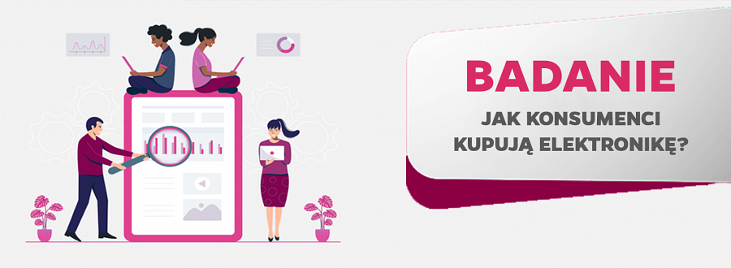
Przygotowujemy raport pokazujący to, w jaki sposób konsumenci kupują elektronikę, sprzęt czy urządzenia AGD. Czy internet zdominował procesy zakupowe czy jednak klienci wolą przyjść do sklepu stacjonarnie?
Bądź częścią badania i pomóż nam zebrać wystarczającą ilość odpowiedzi.
Do przeprowadzenia badania przygotowaliśmy krótką ankietę, która nie zajmie więcej niż minutę :)
WYPEŁNIJ ANKIETĘ.

